**１、告訴状の書き方と出し方の全手順**

[](https://best-legal.jp/wp-content/uploads/2018/05/complaint-writing-1-1.jpg)

まずは、告訴状の書き方と、刑事告訴の手順を説明します。

告訴状を作成するときには、まずは本記事の「２、まずは告訴状の雛形ダウンロード」で紹介している告訴状のひな形をダウンロードしてください。  
それに従い、ご自身のケースに合わせた内容に書き換えて告訴状を作成しましょう。

告訴状ができたら、手元に集めた証拠と共に警察や検察庁に提出します。  
これらの捜査機関において、告訴状を受け付けてもらうことができたら、告訴ができたことになります。

**２、まずは告訴状の雛形ダウンロード**

以下では、各種の刑事事件における告訴状のひな形をご紹介します。

具体的には、

* 傷害罪
* 名誉毀損罪
* その他の犯罪の告訴状（業務上横領罪）

それぞれ、告訴状のサンプル画像の下部のテキストをクリックするとダウンロードできるようになっております。

**（１） 傷害罪の刑事告訴状**

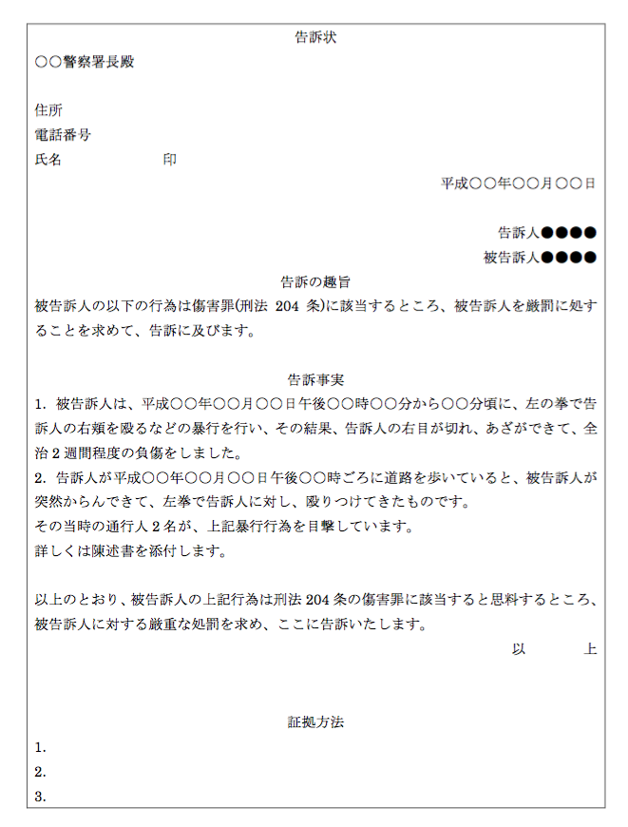

[**傷害罪の刑事告訴状の雛形のダウンロードはこちら**](https://best-legal.jp/wp-content/uploads/2018/05/744ed521441f625cf1992052b1b407e6.docx)

**（２）名誉毀損罪の刑事告訴状**

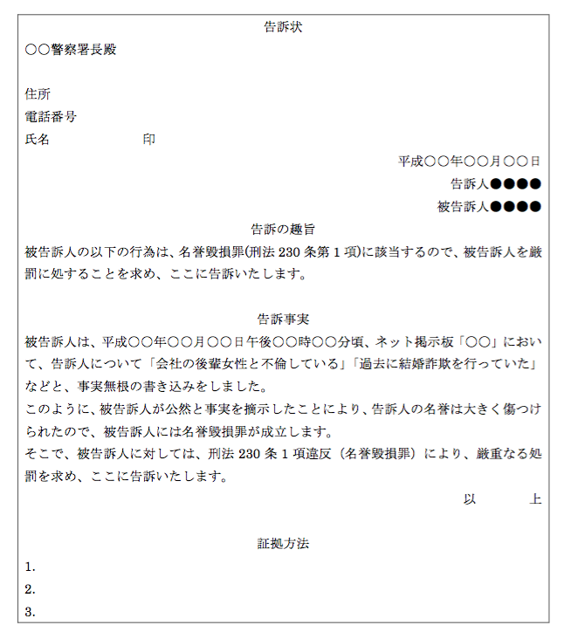

[**名誉毀損罪の刑事告訴状の雛形ダウンロードはこちら**](https://best-legal.jp/wp-content/uploads/2018/05/b30a1a71069fd349863124ce5cd4d0ab.docx)

**（３）その他の犯罪の告訴状（業務上横領罪等）**

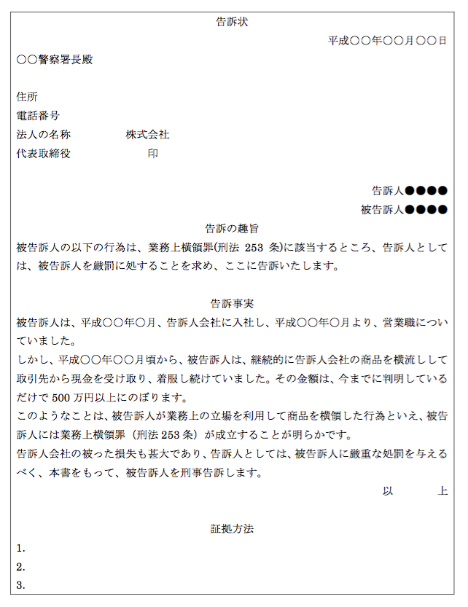

[**その他の犯罪の告訴状（業務上横領罪等）はこちら**](https://best-legal.jp/wp-content/uploads/2018/05/a75d0b1203900e0b7dbed5fcb96f0ce8.docx)

告訴状の内容（告訴事実）は、成立する犯罪の内容によって異なりますので、ケースによって書きかえる必要があります。

**３、告訴状の書き方**

[](https://best-legal.jp/wp-content/uploads/2018/05/complaint-writing-3-1.jpg)

次は、先程の告訴状の雛形をベースに具体的な告訴状の書き方をご紹介していきます。

**（１）告訴状の作成方法**

告訴状の書き方について、特に法的な定めはありません。

ただ、一般的にはＡ４サイズの用紙を縦にして横書きで作成します。  
手書きでもかまいませんが、最近では手書きよりもパソコンを使って作成することが多いです。

パソコンを使う場合、文字のフォントは１０.５ポイントから１２ポイント程度に設定します。  
警察がファイルに綴じるので、左側に余白を空けておきましょう。  
提出用の告訴状は1通でかまいませんが、手元に控えをとっておきましょう。

**（２）書き方の手順**

まずは、「告訴状」というタイトルを書きます。

次に、告訴人の住所と連絡先（電話番号等）、氏名を書いて押印します。  
法人が告訴人になる場合、法人の代表者が法人の名称と代表者の肩書き及び氏名を自署した上で法人代表印を押印します。また、法人の場合は登記事項証明書も必要です。

提出年月日については、最終的には記入する必要がありますが捜査機関に持参しても、その場で受理されることは少ないので、空欄にしたまま提出して受理段階で書き入れることが一般的です。

提出先については、警察署や検察庁、あるいは労働基準監督署長などと記載します。

告訴の趣旨には、該当する罪名や罰条、処罰を求める意思表示を記載します。

告訴事実には、いつ、誰が誰に対し、何を、どうしたのかということを意識して、犯罪事実を分かりやすく記載します。

必要に応じて、刑事告訴するに至った事情や被害者の心情などを書いてもかまいません。

最後に「証拠方法」として、証拠資料の標目や添付書類等の名称を記載します。

**４、告訴状の出し方**

[](https://best-legal.jp/wp-content/uploads/2018/05/complaint-writing-4-1.jpg)

告訴状を提出するときには、まずは提出先を決定しなければなりません。

通常は、犯人の住所地を管轄する警察署に提出します。その方が、効率的に捜査を進められるからです。

また、同じ理由で犯罪が行われた地域を管轄する警察署に、告訴状を提出することもあります。

また、犯罪の種類によっては検察庁に提出することもあります。経済事犯や贈収賄事件などの場合、検察庁が第一時的な捜査機関となるので、警察署よりも検察庁の方が対応してもらいやすいからです。

告訴状を提出するときには、用意した告訴状と証拠を提出先の警察署（または検察庁）に持参しますが、郵送でも告訴することは可能です。  
告訴状を提出しても、その日に受理されることは少ないです。  
持参のケースでも郵送のケースであっても、後日に補正や不足する証拠の提出を求められたり後日提出先の警察署に呼び出されて説明を求められたりすることがあります。

このような捜査機関の要求にきっちり応え、告訴に理由があると考えてもらえたら、告訴状が受理されて警察や検察が捜査を開始してくれます。

**５、告訴状を受理してもらう確率をアップするには弁護士に依頼した方が良い**

[](https://best-legal.jp/wp-content/uploads/2018/05/complaint-writing-5-1.jpg)

告訴状を受理してもらうのは、そう簡単なことではありません。  
捜査機関も大変忙しくしているため、告訴人が相当程度、証拠を用意してきっちりと告訴状を作成し作り込んでいかないと「証拠を揃えてもらわないと受理できない」「事件の内容が理解できないから受理できない」などと言われて受理してもらえないのです。

告訴状には「犯人のどのような行為が、どのような犯罪に該当するのか」という点を、法律的な観点から正確に説明する必要があります。  
法律的な説明ができていないと「犯罪が成立するかどうかわからない」ので、捜査機関は告訴状を受理してくれません。  
法律的に整った形で告訴状を作成し証拠を揃えるためには、専門的な法律知識を持った弁護士に対応を依頼する必要があります。

弁護士であれば被害者から聞き取りを行い、法律的な要件に整理して犯人のどの行為がどの犯罪構成要件に該当するかどうかを判断し、正確な内容の告訴状を作成することができます。  
また、弁護士はむしろ警察官より法律に詳しいので、警察官に対しどういった法律が問題になるのかわかりやすく説明し、告訴状を受理するよう説得できます。  
警察としても弁護士が代理して告訴状を作成している場合「おそらく、何らかの犯罪行為が行われているのだろう」と受け止めるものです。  
素人の被害者は、犯罪が成立するかどうか分からないまま感情によって告訴状を書いていることがありますが、弁護士の場合、専門家としての見地から犯罪が成立すると考えられる場合に限って告訴の代理をするものだからです。

以上より刑事告訴を受理してもらいたい場合には、弁護士に対応を依頼すべきです。  
犯罪被害、特に名誉毀損罪などの親告罪の被害に遭った場合、なるべく早めに刑事事件に強い弁護士に刑事告訴を依頼しましょう。

**まとめ**

今回は、告訴状の書き方をご説明しました。

告訴状は、素人の方が自分で的確に作成することが難しい部類の書類です。  
適切な内容の告訴状を作成し、より確実に受理してもらうためには弁護士に対応を依頼する必要があります。

親告罪などの被害にあった場合、加害者に厳罰を与えてほしい場合には早めに刑事事件に強い弁護士に依頼しましょう。